Webサイト診断レポート

カヤック株式会社様
対象サイト: https://www.kayac.com/recruit/fresh
2026年8月9日

採用ブランドの捉え方 ―― ブランド・ホイール
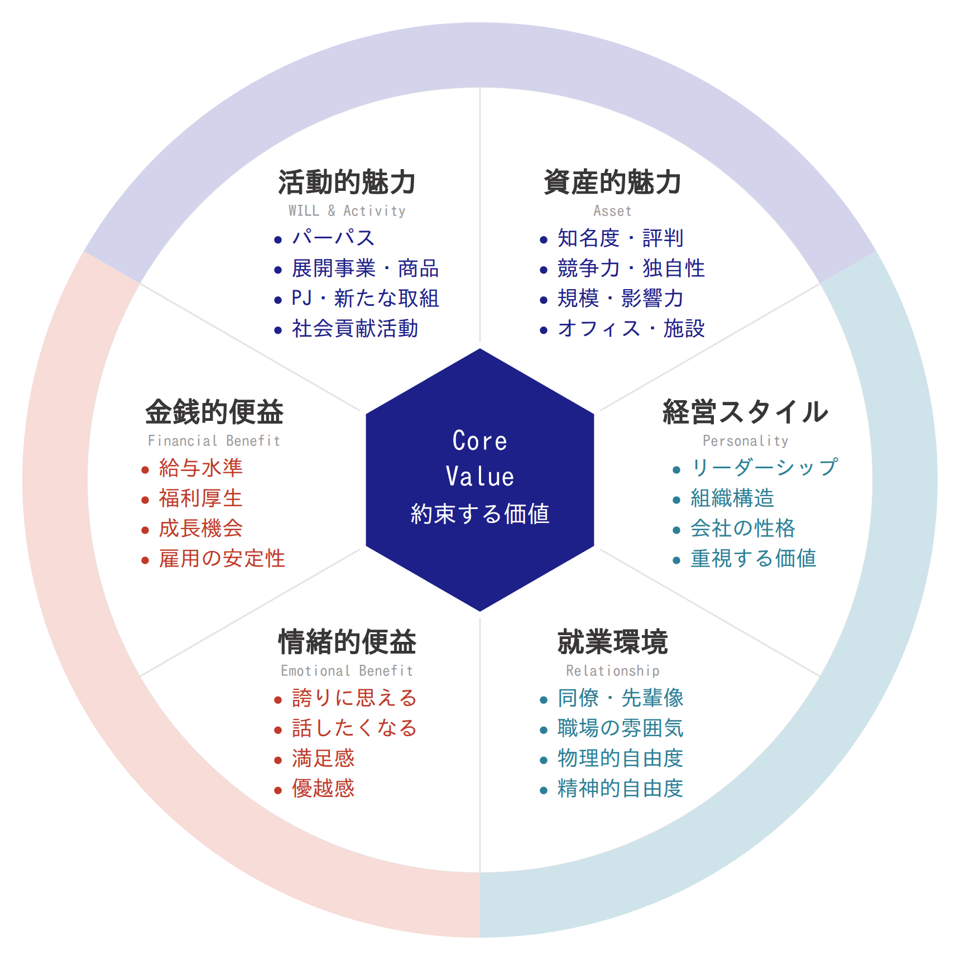

採用ブランドは、大きく3つの領域に分けて捉えます。
会社の魅力 | その会社が何を目指し、どれだけの実績・規模を持っているか。活動的魅力・資産的魅力
会社との距離 | どんな経営で、どんな人たちが、どんな環境で働いているか。経営スタイル・就業環境
仕事の魅力 | その仕事に就くと、何が得られるか。情緒的便益・金銭的便益

6つの項目にはそれぞれ4つの下位要素があり、合計24項目です。中心のCore Value(約束する価値)は、その24項目を貫く「この会社が候補者に約束するもの」にあたります。
このレポートでは、この24項目のうち何件が、サイトの記述から読み取れたかを数えています。点数付けではなく、件数の集計です。

読み取れなかった項目は、その魅力が『無い』という意味ではありません。サイトにそう書かれていない、というだけです。また、採用ブランドは本来、グループインタビュー・口コミ・内定者や辞退者へのインタビュー・説明会・SNSなども併せて構築するものです。今回はそのうちサイトの記述のみを拝見しています。

自社サイトの分析結果
6つの項目それぞれについて、該当する内容がサイトの記述から何件読み取れたかを集計しています(点数ではありません)。解析したURL：https://www.kayac.com/recruit/fresh

自社サイト: 10 / 24項目

サマリー
・活動的魅力が最も内容として充足しています。
・就業環境に関する記載は読み取れませんでした。
・全体的に会社との距離の情報は少なめです。

項目 | 件数 | 読み取れた内容
活動的魅力 | 4 / 4件 | パーパス、展開事業・商品、PJ・新たな取組、社会貢献活動
資産的魅力 | 2 / 4件 | 競争力・独自性、規模・影響力
経営スタイル | 1 / 4件 | 会社の性格
就業環境 | 0 / 4件 | 該当する記述は見つかりませんでした
情緒的便益 | 1 / 4件 | 話したくなる
金銭的便益 | 2 / 4件 | 給与水準、福利厚生

収集した情報から想定されるキーメッセージ：カヤックは、オリジナリティを重視し、面白いサービスを提供することを目指すクリエイター集団です。
AI解析による候補者に与える印象：
・創造性と挑戦を重視する企業文化
・事業・プロジェクト紹介の豊富さ
・会社の独自性の強調
キーメッセージと印象の読み取りにはAIを使用しています。

○△－の対比表
24項目それぞれについて、サイトに該当する記述があったかどうかを3段階で示しています。

凡例
○ 本文の記述から確認できた項目
△ 見出し・メニュー名などのラベルのみで、本文からは確認できなかった項目
－ 該当する記述が見つからなかった項目(『魅力が無い』という意味ではありません)

領域 | 項目 | 自社
会社の魅力 | パーパス | ○
会社の魅力 | 展開事業・商品 | ○
会社の魅力 | PJ・新たな取組 | ○
会社の魅力 | 社会貢献活動 | ○
会社の魅力 | 知名度・評判 | －
会社の魅力 | 競争力・独自性 | ○
会社の魅力 | 規模・影響力 | ○
会社の魅力 | オフィス・施設 | －
会社との距離 | リーダーシップ | －
会社との距離 | 組織構造 | －
会社との距離 | 会社の性格 | ○
会社との距離 | 重視する価値 | －
会社との距離 | 同僚・先輩像 | －
会社との距離 | 職場の雰囲気 | －
会社との距離 | 物理的自由度 | －
会社との距離 | 精神的自由度 | △
仕事の魅力 | 誇りに思える | －
仕事の魅力 | 話したくなる | ○
仕事の魅力 | 満足感 | －
仕事の魅力 | 優越感 | －
仕事の魅力 | 給与水準 | ○
仕事の魅力 | 福利厚生 | ○
仕事の魅力 | 成長機会 | －
仕事の魅力 | 雇用の安定性 | －

合計 ○自社サイト 10 / 24項目
(参考) △自社 1件

改善提案
【ワンポイント】6つの項目それぞれについて、内容が読み取れています。伝えたいキーメッセージがバランス良く読み取れる状態です。

比較サイトが無いため、領域ごとの比較はご用意できません。

サイトの改善をすれば課題が解決するとは限りません

サイトの改善が最も効果的な打ち手となるのか、応募から内定までの間での候補者とのタッチポイント全体の設計を改めて行うことで大きな効果を得られるのかを見直す必要があります。

弊社にてさらに幅を広げ、3〜5社の競合他社のサイトと比較した結果をもとにどこに御社課題があるかをディスカッションしませんか。ご希望いただける場合は、以下よりご連絡ください。

ご相談・お問い合わせ
https://www.leggenda.co.jp/contact/
お問い合わせの際は、本レポートの発行日（2026年8月9日）と貴社名をお知らせください。

